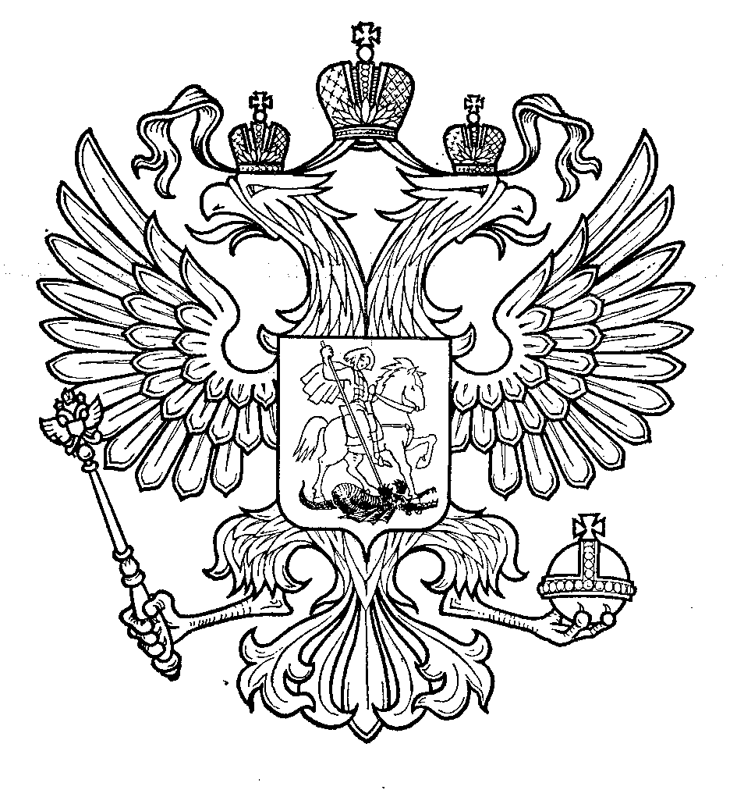

МИНИСТЕРСТВО ОБРАЗОВАНИЯ РОССИЙСКОЙ ФЕДЕРАЦИИ
(МИНОБРАЗОВАНИЕ РОССИИ)

ПРИКАЗ

25 февраля 2003 года | Москва | № 670

О создании Координационного совета Минобразования России
по проблемам подготовки специалистов в области
защиты государственной тайны и информационной безопасности

В целях координации деятельности по дальнейшему совершенствованию системы подготовки кадров в области защиты государственной тайны и обеспечения информационной безопасности, реализации положений Доктрины информационной безопасности Российской Федерации

приказываю:

1. Создать Координационный совет Минобразования России по проблемам подготовки специалистов в области защиты государственной тайны и информационной безопасности (далее - Совет).
2. Назначить председателем Совета заместителя Министра Л.С. Гребнева.
3. Утвердить состав Совета (приложение).
4. Совету в месячный срок представить в Минобразование России Положение о Совете Минобразования России по проблемам подготовки специалистов в области защиты государственной тайны и информационной безопасности.
5. Ректорам высших учебных заведений, в которых реализуются образовательные программы в области защиты государственной тайны и обеспечения информационной безопасности, учитывать рекомендации Совета.
6. Приказ Минобразования России от 02.12.1998 № 2955 «Об утверждении состава Совета Минобразования России по проблемам подготовки специалистов в области защиты государственной тайны» считать утратившим силу.
7. Контроль за исполнением настоящего приказа возложить на Департамент образовательных программ и стандартов профессионального образования (В.И. Кружалина).

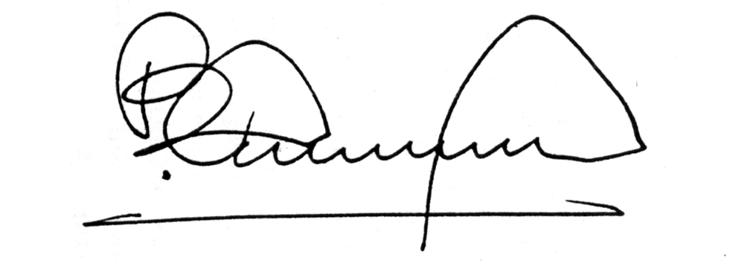

Министр |  | В.М. Филиппов

